**Nahrávanie nového zoznamu žiakov do databázy žiakov v programe Alf**

V súvislosti s novým školským rokom Vám posielame stručný návod, ako nahrať nový zoznam žiakov do databázy žiakov v programe Alf.

**Administráciu tried a žiakov** nájdete na stránke [www.programalf.sk](http://www.programalf.sk) v záložke Testy, Online testovanie, záložka Administrácia žiakov:

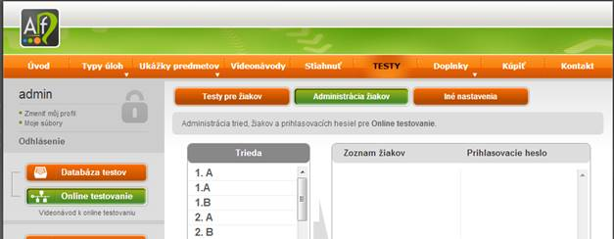

**Pri importovaní nových tried** máte k dispozícii dve možnosti (linky pod tabuľkou):

1. zmažete doterajšie triedy a naimportujete ich nanovo
2. využijete funkciu Hromadné premenovanie tried a naimportujete len nové triedy (odporúčame využiť najmä ak potrebujete zachovať doterajšie heslá)

V prípade, že používate na škole aSc agendu, zoznam žiakov vyexportujete cez **Súbor > Export > Excel a pod (CSV) > Preddefinované exporty** a pri importe použijete Typ evidencie: aSc agenda

Podrobný manuál o vyexportovaní tried z existujúcich programov (AsC agenda, eŠkola) nájdete tu:

<https://programalf.com/alf/img/manual_sk.pdf>

**Heslá pre žiakov** môžu nastavovať aj jednotliví učitelia, najlepšie ak ich nastaví triedny učiteľ. Majú k dispozícii tieto možnosti:

- nastaviť heslá individuálne cez „Premenuj žiaka, zmeň heslo“

- nastaviť jednotné heslo pre celú triedu cez „Nastav jednotné heslo“

- vygenerovať náhodné heslá cez „Vygeneruj náhodné heslá“

Tieto heslá môže učiteľ kedykoľvek vytlačiť, rozstrihať a rozdať žiakom

Ak sa bude chcieť **zaregistrovať nový učiteľ** z vašej školy, registračný kód učiteľa nájdete v Online testovaní v záložke Iné nastavenia.

Postup práce s databázou testov Alf nájdete na stránke [www.programalf.sk](http://www.programalf.sk) v záložke Videonávody, kde sa nachádza [prehľadné video](http://www.interactivetests.net/alf/sk/podpora.html).

V prípade nejasností nás neváhajte kontaktovať

Úspešný štart do nového školského roka praje

**Mgr. Martin Klimo**

Interaktívna škola s.r.o.

Sládkovičova 1  
08001 Prešov **telefón:  +421 944 316 598  
mail:** [**klimo@interaktivnaskola.sk**](mailto:klimo@interaktivnaskola.sk)